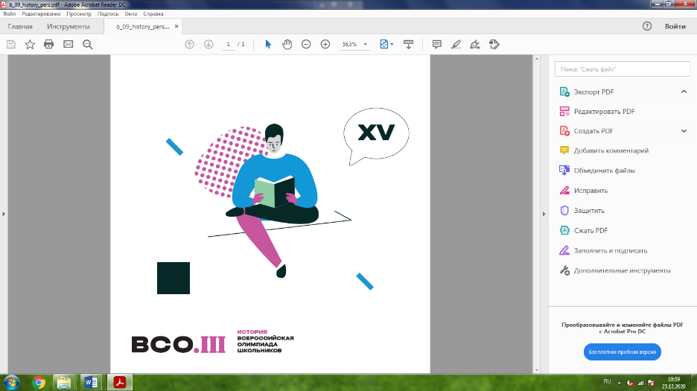**ИСТОРИЯ**

**(олимпиадные туры 06, 07 февраля 2025 года в ФГБОУ ВО НГПУ)**

***Адрес: ул. Вилюйская, д. 28***

|  |  |  |
| --- | --- | --- |
| **Время проведения** | | **Место проведения** |
| **06 февраля (четверг)** | | |
| **11.45 – 12.45** | Регистрация участников олимпиады | I, II п.а. – учебный корпус № I,  блок 5 |
| **12.45 - 13.00** | Рассадка, инструктаж |  |
| **13.00 – 16.00** | 1 олимпиадный тур |
| Ауд.419 ИИГСО – учебный корпус № I, блок 1– для сопровождающих.  Ауд. 116 ИД – учебный корпус № I, блок 4 – оргкомитет, врач. | | |
| **07 февраля (пятница)** | | |
| **12.00 – 12.45** | Регистрация участников олимпиады | I, II п.а. – учебный корпус № I,  блок 5 |
| **12.45 - 13.00** | Рассадка участников |
| **13.00 – 16.00** | 2 олимпиадный тур |
| Ауд.216а ИНО – учебный корпус № I, блок 1 – для сопровождающих.  Ауд. 116 ИД – учебный корпус № I, блок 4 – оргкомитет, врач. | | |
| ***Дистанционные процедуры*** | | |
| **15 февраля (суббота)** | | |
| **в течение дня** | Показ работ | <https://olymp54.ru> →Вход для  участников → Логин/пароль – по  инструкции |
| **17 февраля (понедельник)** | | |
| **15.00 – 16.00** | Разбор заданий | Ссылка для онлайн-подключения:  <https://vk.com/call/join/Zvb8YBnwwvUjj6IRaJDRPcxePjm8rkpYPtl_DoHJwPc> |
| **с 16.00 час** | Прием заявлений на апелляцию | <https://olymp54.ru> →Вход для  участников → Логин/пароль – по  инструкции |
| **18 февраля (вторник)** | | |
| **до 11.00 час** | Прием заявлений на апелляцию | <https://olymp54.ru> →Вход для  участников → Логин/пароль – по  инструкции |
| **16.00 – 17.00** | Апелляция | По ссылке: <https://vk.com/call/join/TA1iSQToWivd9Xmab-VL26lGinyZs1CUL3cQ09oFQk>  **(обязательное предъявление скан-паспорта!)** |

***ВАЖНО!!!***

**Выполнение олимпиадных работ гелевыми или капиллярными ручками с черными, фиолетовыми или синими чернилами**

**(желательно иметь не менее 2 шт. с одинаковыми чернилами!).**

**Запрещается использование ручек с красными или зелеными чернилами, корректоров!**